重点区域信息采集应用操作手册

# 查看应用配置信息

进入应用主界面，点击右上角齿轮图标，可以查看应用的配置信息。

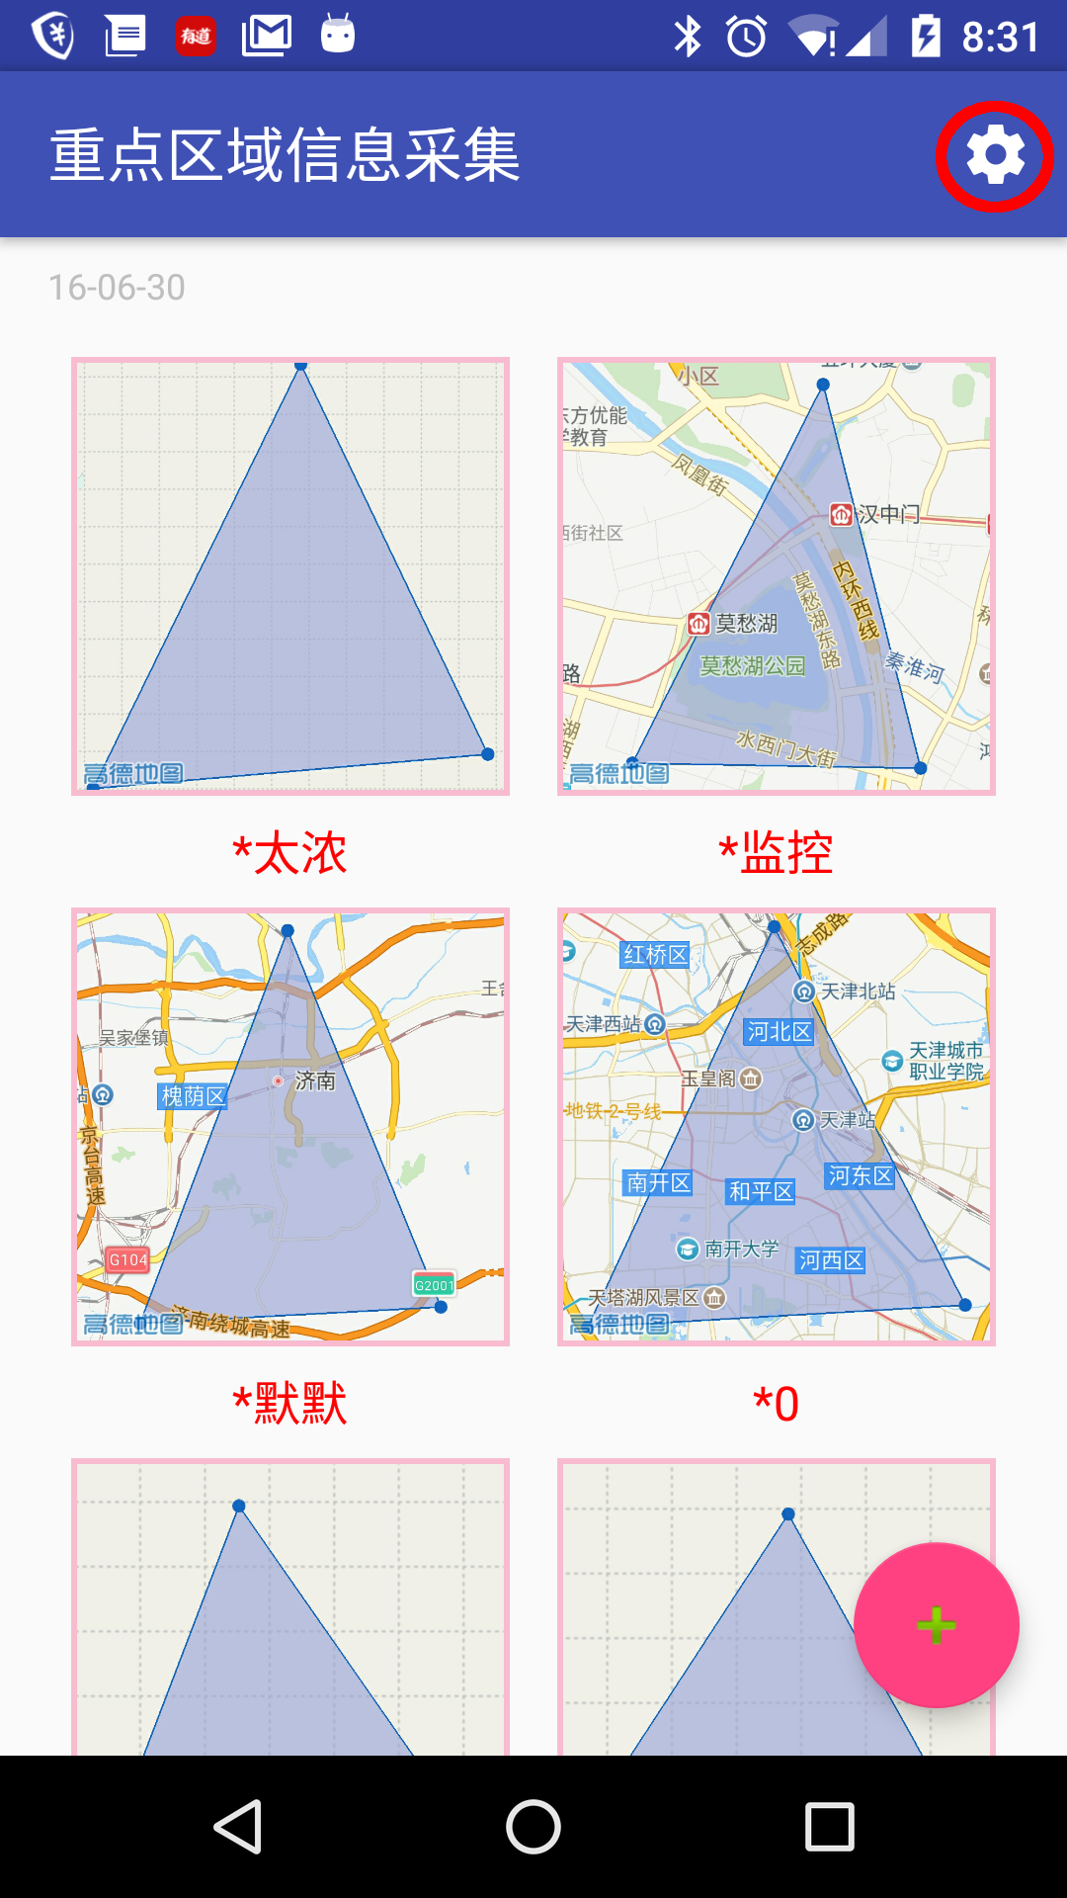

# 同步/删除重点区域

首先长按主界面进入ACTION模式，这个模式下，可以选中一个或者多个区域，然后可以进行删除/同步操作，如下图所示， 右上角分别是删除和上传按钮， 注意**修改或新创建的，尚未同步过的重点区域其标题将会高亮红色显示**：

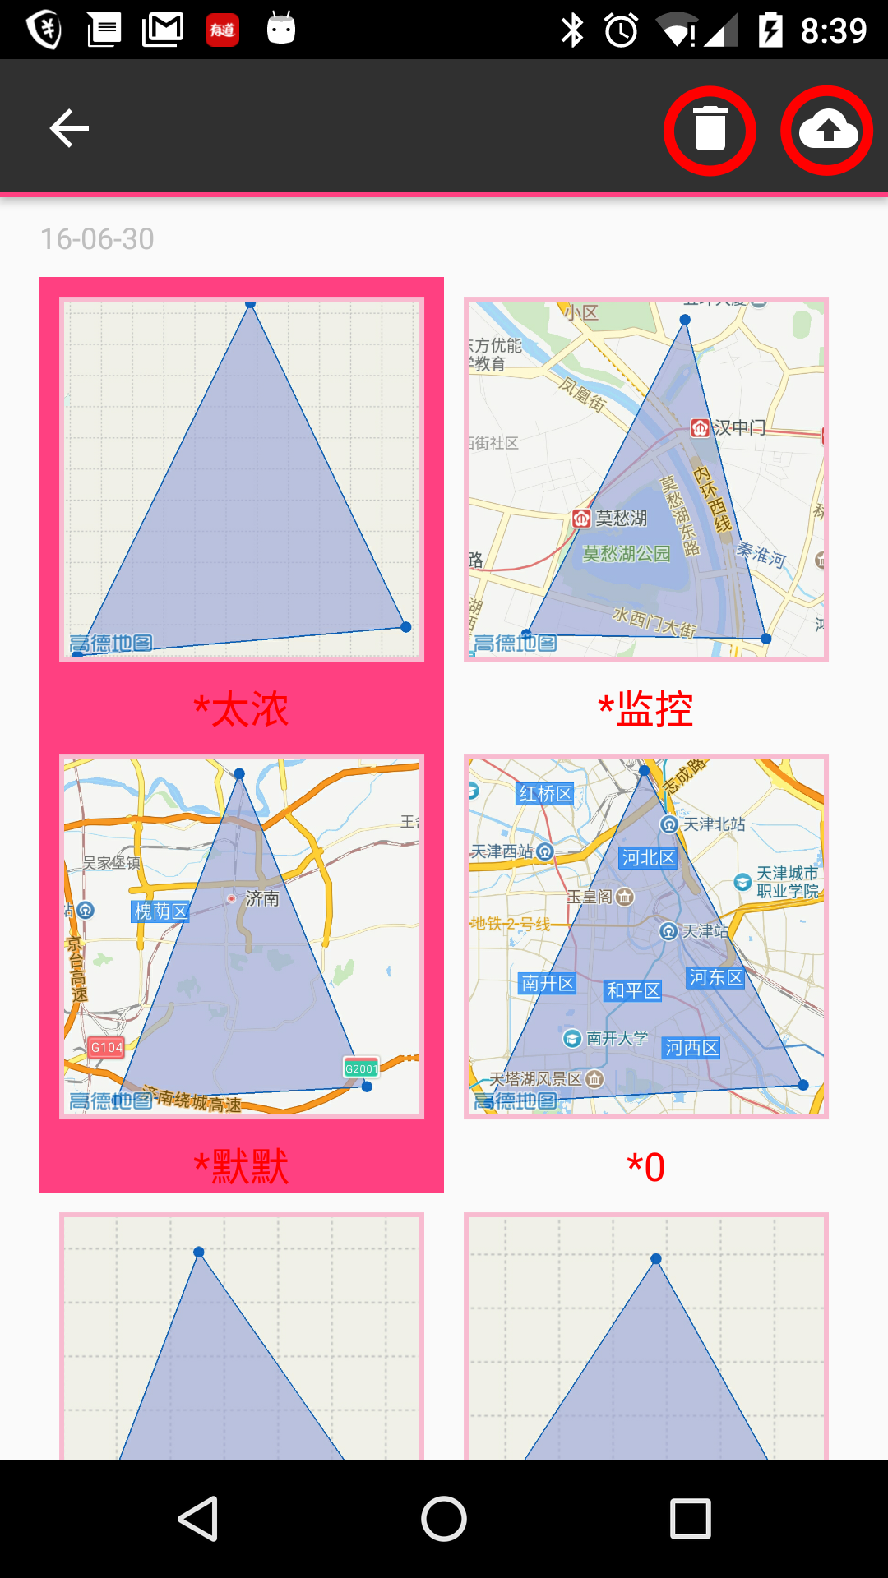

# 创建重点区域

进入主界面，点击右下角按钮，开始创建重点区域：

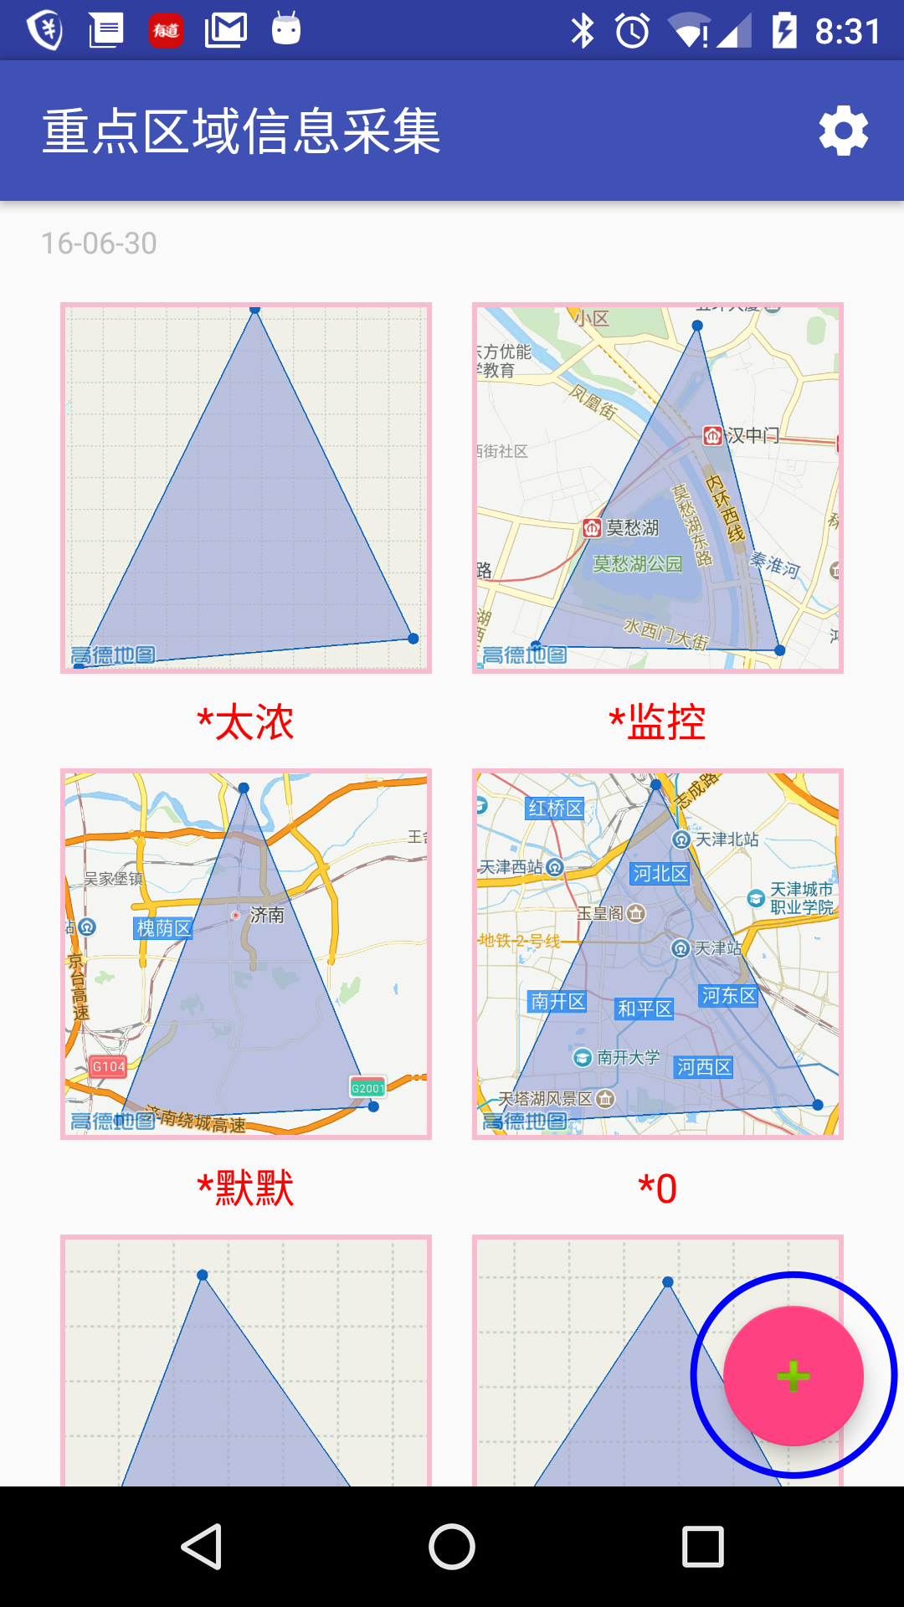

在填写重点区域名称后，进入重点区域边界勾勒界面。首先长按界面，以设立第一个边界点。随后在屏幕上点击，以创建新的边界点，最后必须回到边界点，当应用判断形成一个**封闭区域后，**边界勾勒完毕。

如下图所示：

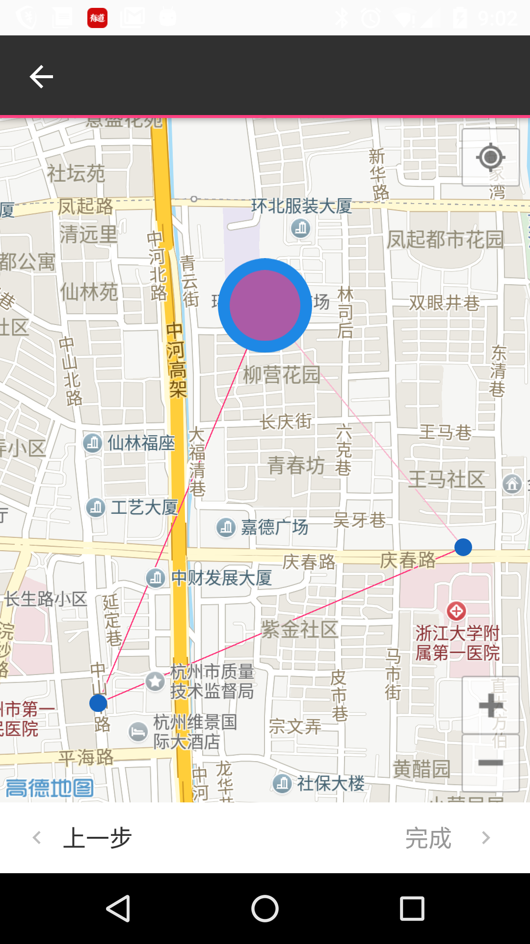

注意，如果边界勾勒出现了误操作，可以随时退出编辑模式，重新开始勾勒，如下图所示：

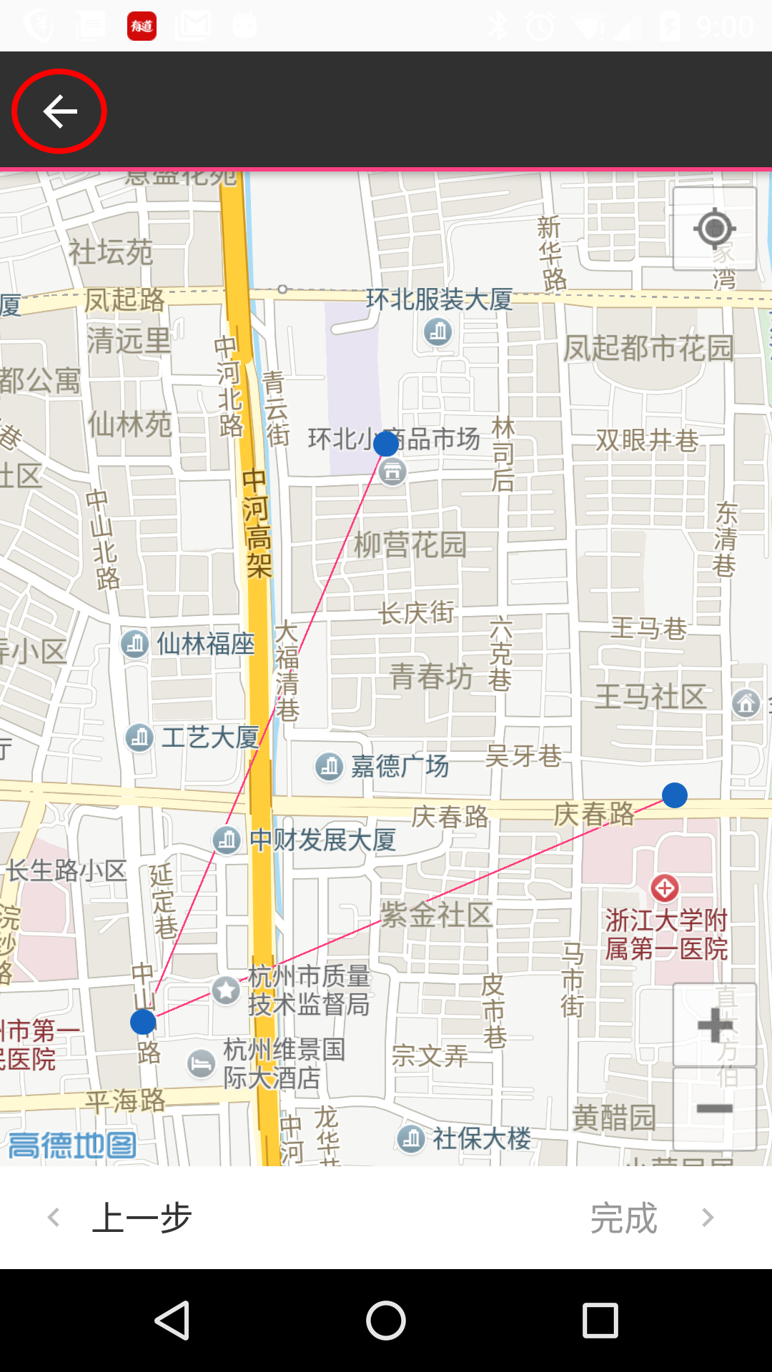

# 编辑重点区域

进入主界面，点击重点区域列表中的任意一项，进入重点区域编辑界面。右上角三个图标分别是“修改名称”，“区域统计信息”和“信息点过滤”。如下图所示：

## 修改重点区域名称，区域统计信息和信息点过滤

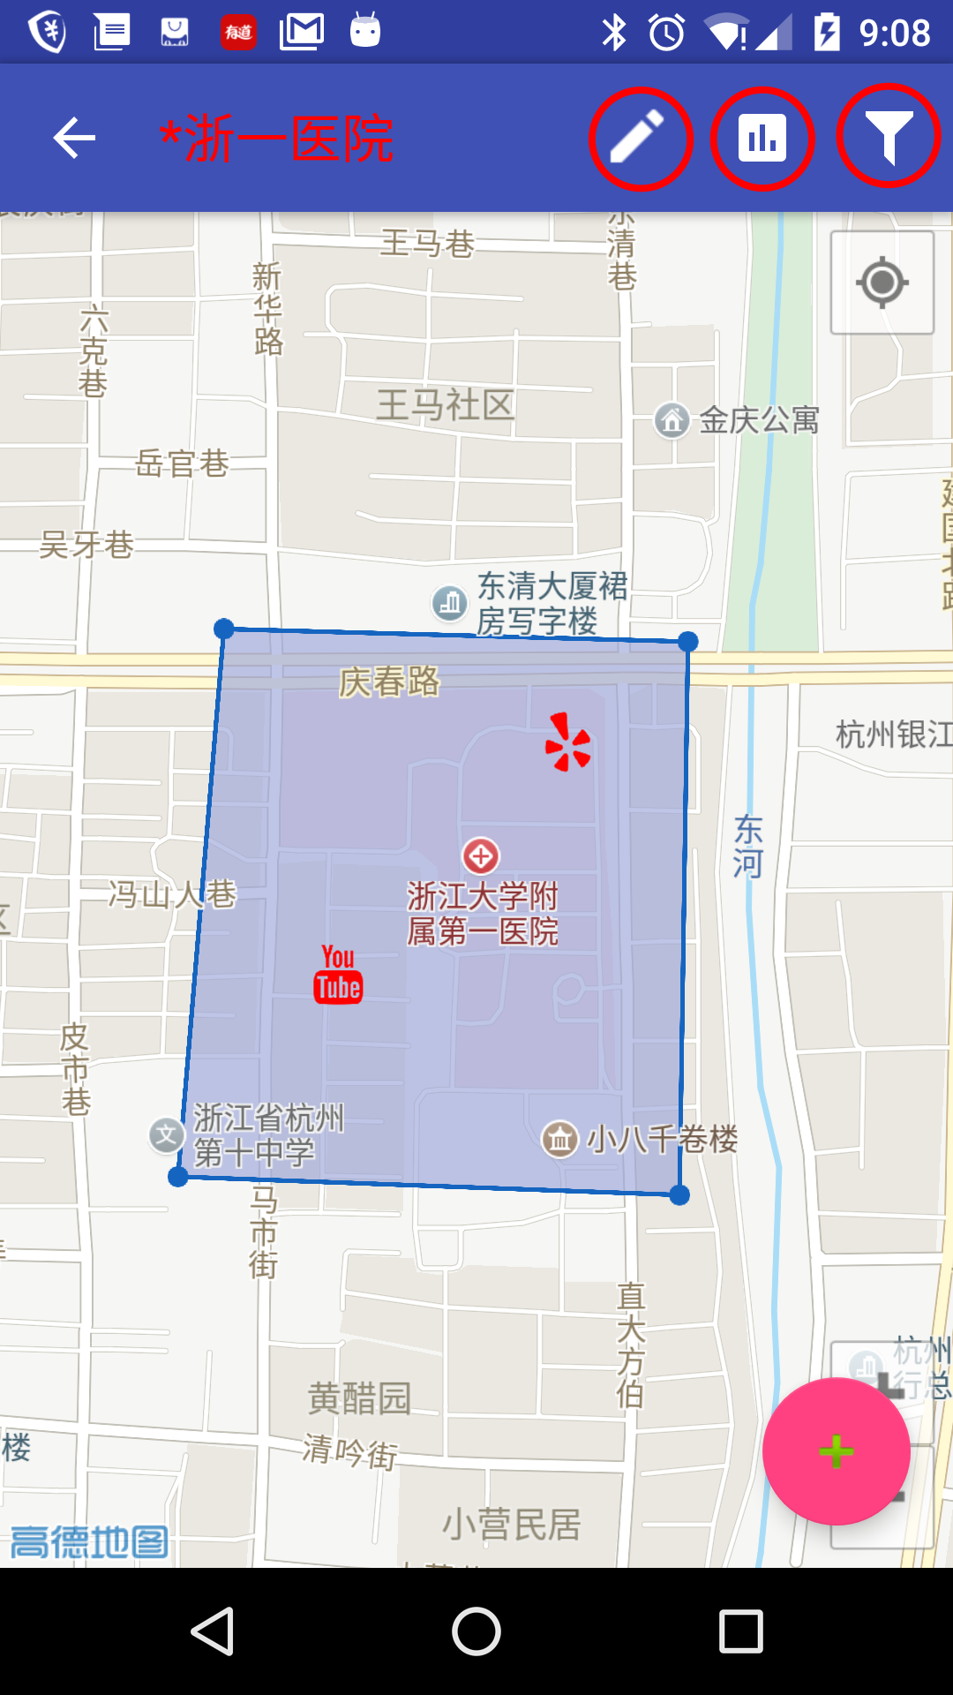

其中信息点过滤功能可以根据信息点类型过滤展示的信息点， 如下图所示：

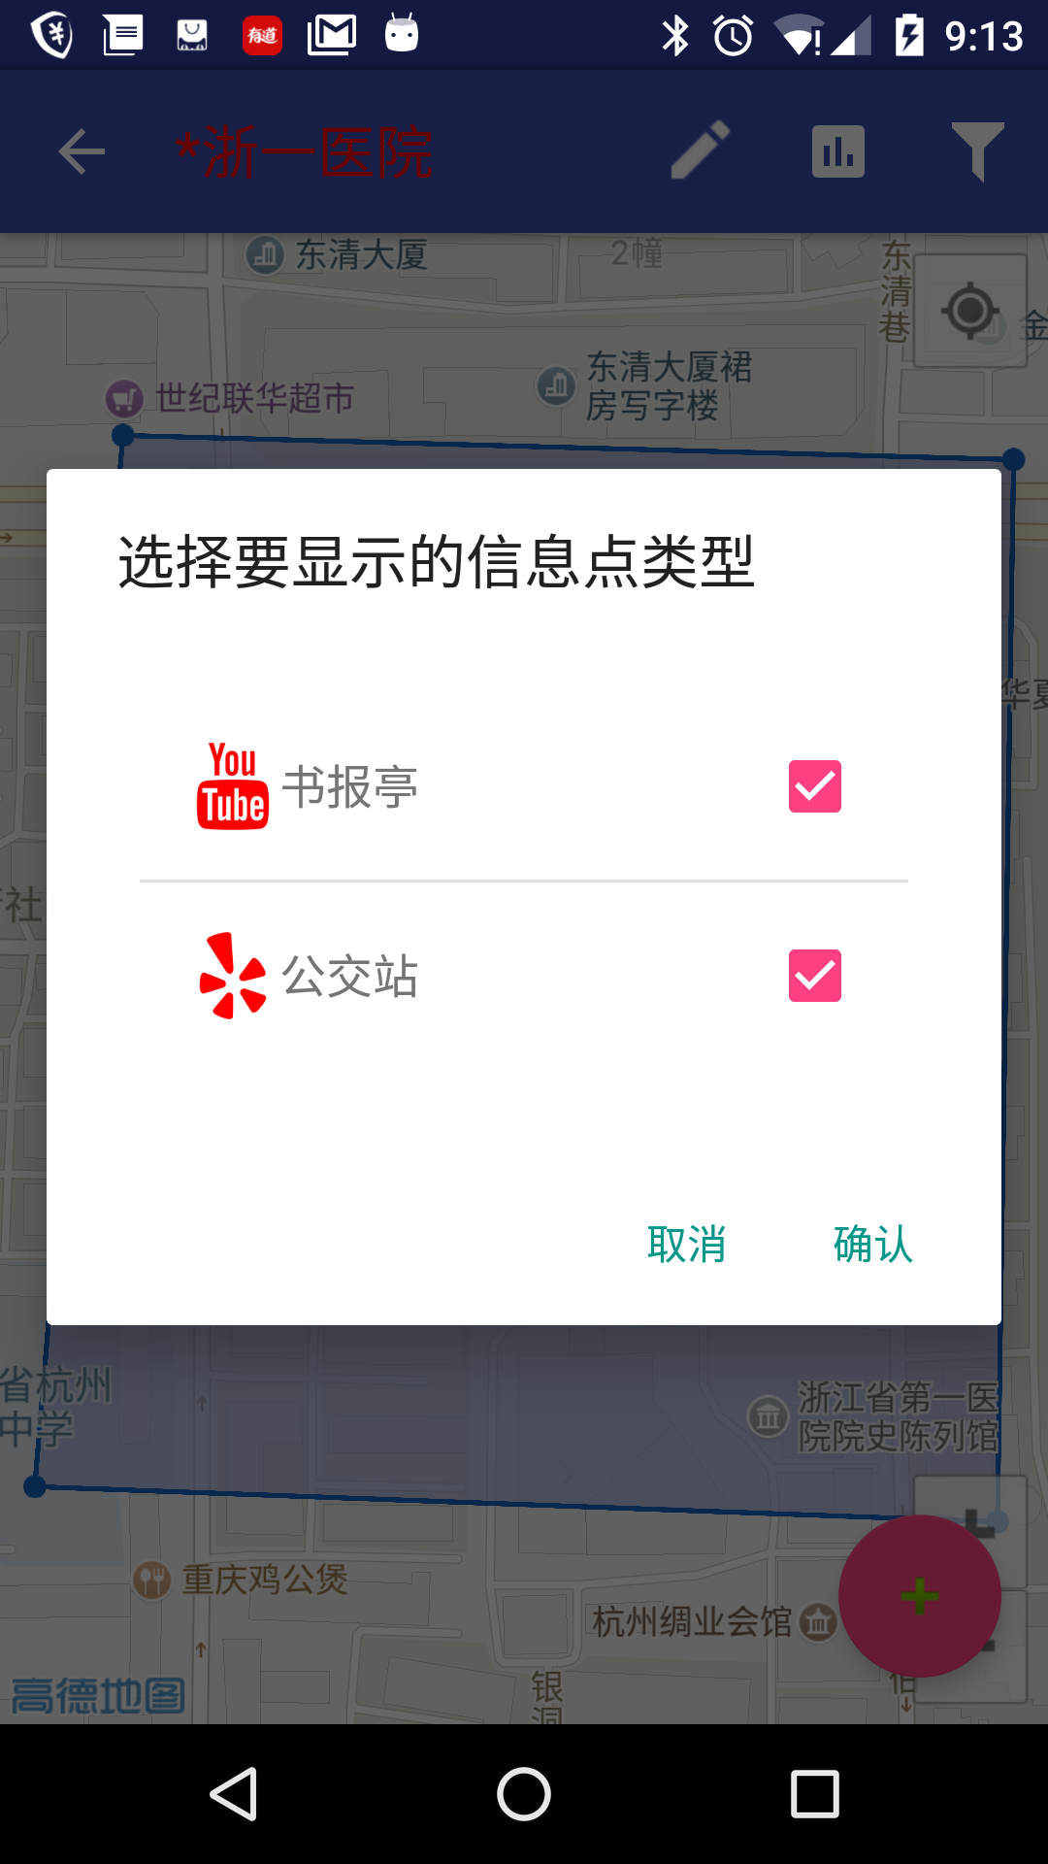

## 创建信息点

点击区域编辑界面右下角的“+”号，应用在用户当前地理位置创建一个信息点，如下图所示：

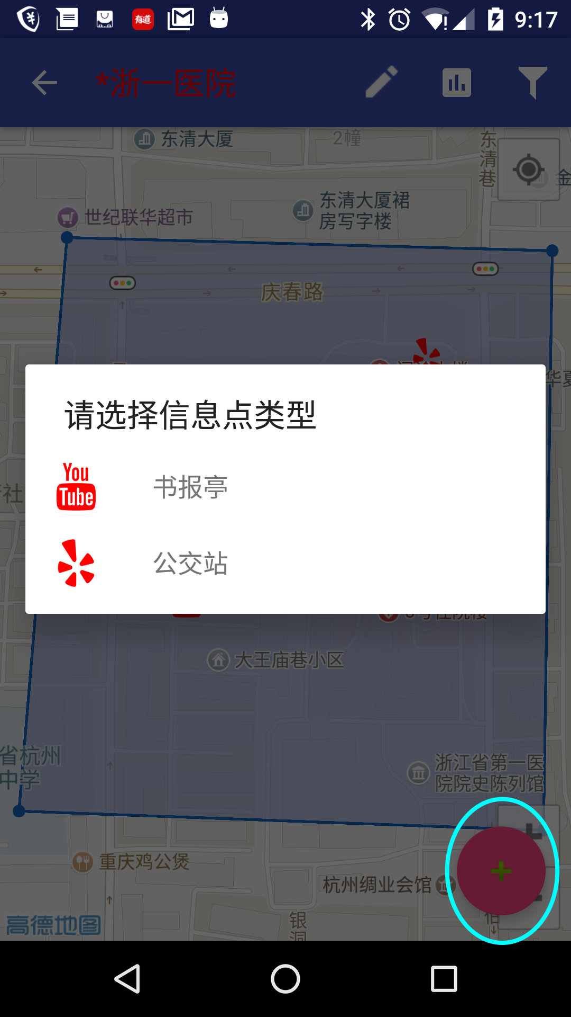

注意，**新创建的信息点默认被选中，可以进行进行重定位等操作**

## 信息点重定位

选中信息点，进入重定位模式，如下图所示：

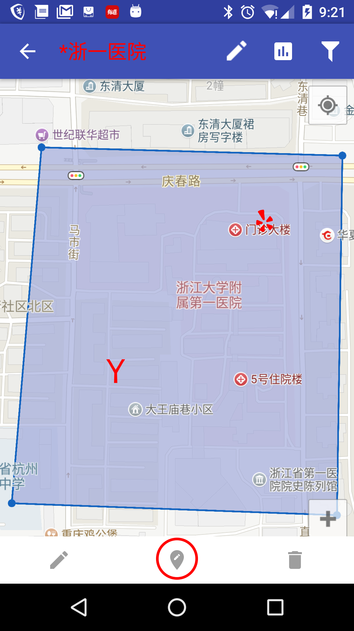

在重定位模式下，点击屏幕，将选中的信息点重新定位至屏幕指定位置。保存后，信息点将挪动至指定坐标。如果想取消定位，可以直接退出重定位模式，如下图所示，左边的箭头取消重定位模式，右边的按钮保存重定位：

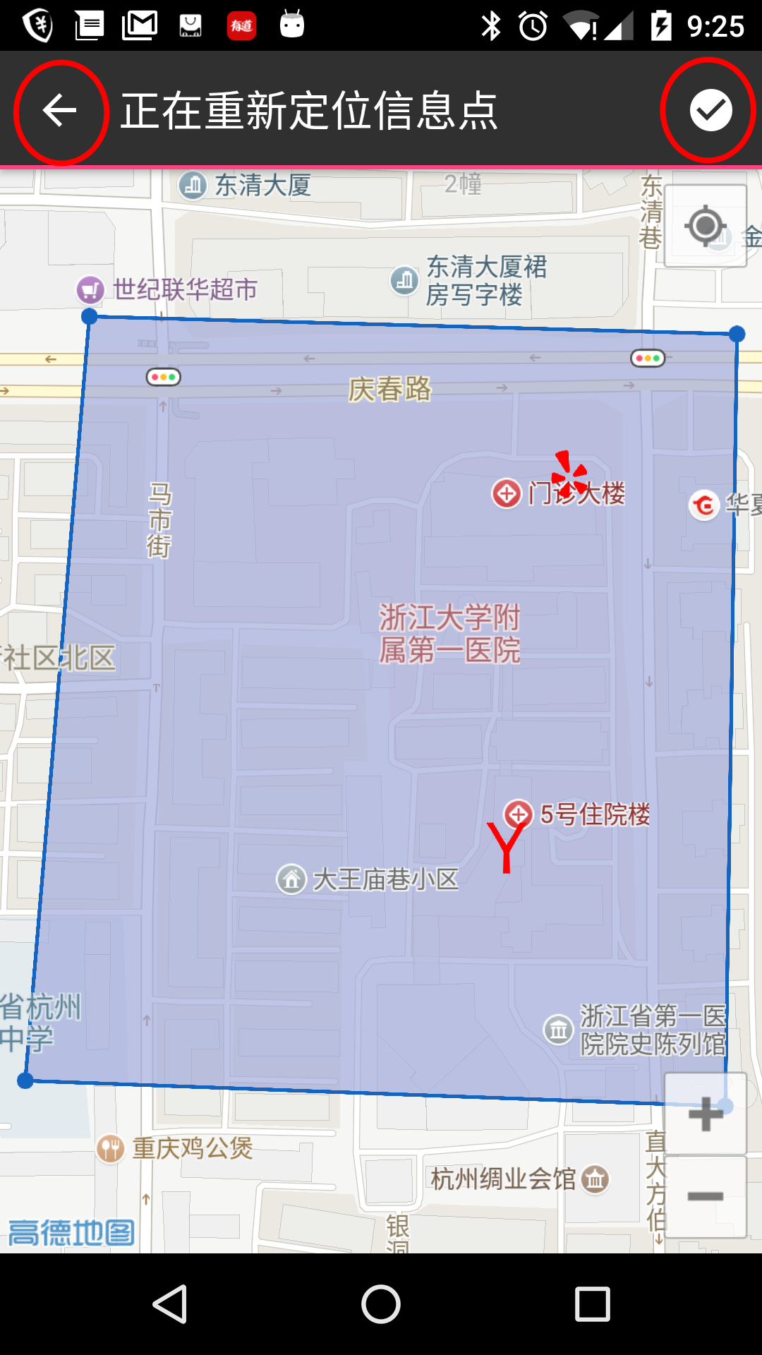

## 编辑信息点信息

选中一个信息点，点击编辑按钮，如下图所示：

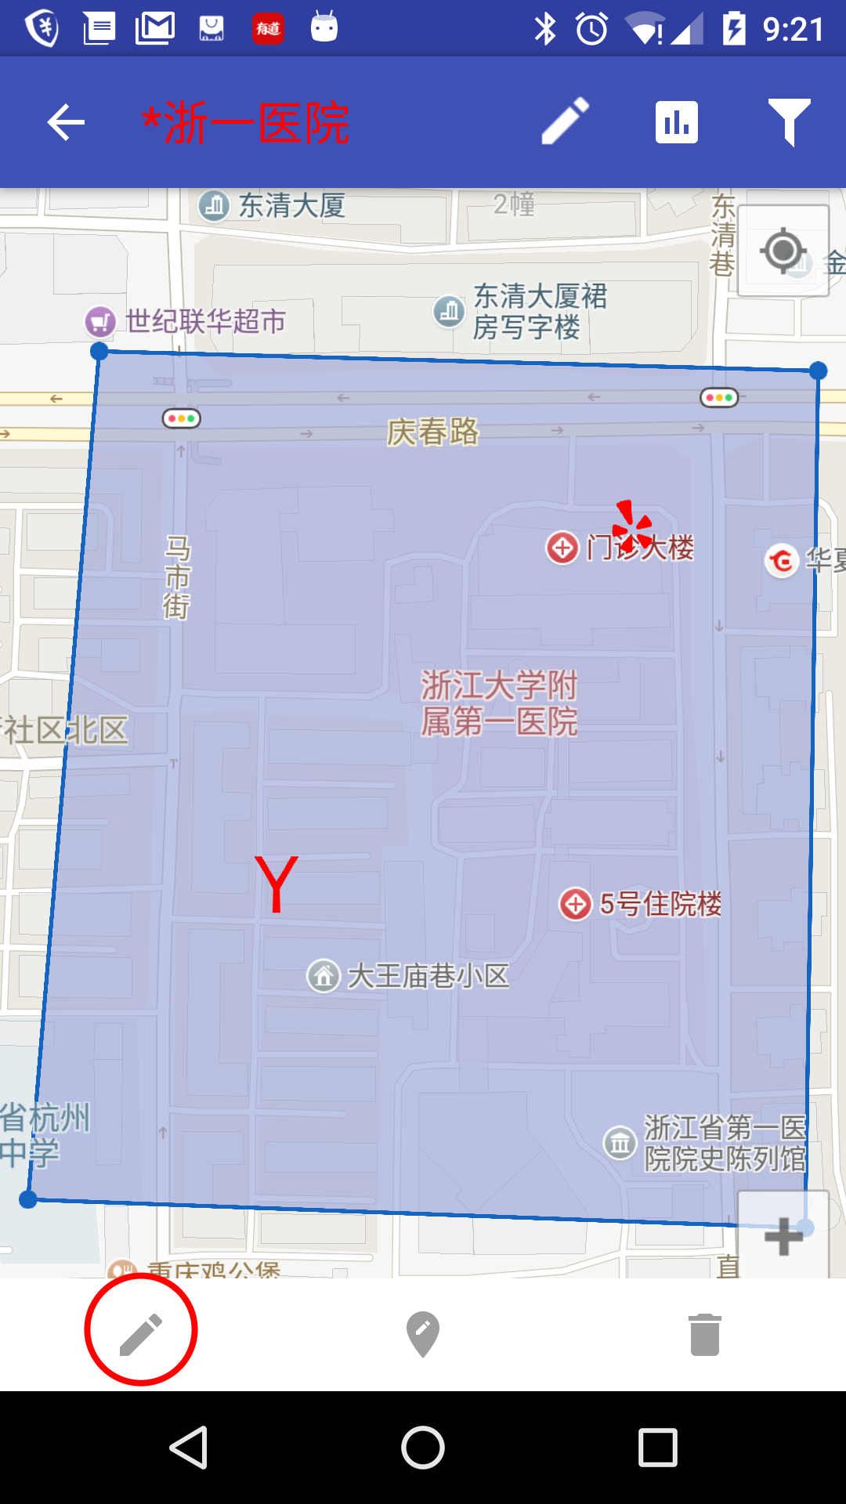

信息点的内容可能包含三种类型的字段： 字符串，图片，视频。下面对图片类型和视频类型进行说明：

* 图片类型

进行信息点编辑界面，点击照相机按钮，开始拍照，如下图所示：

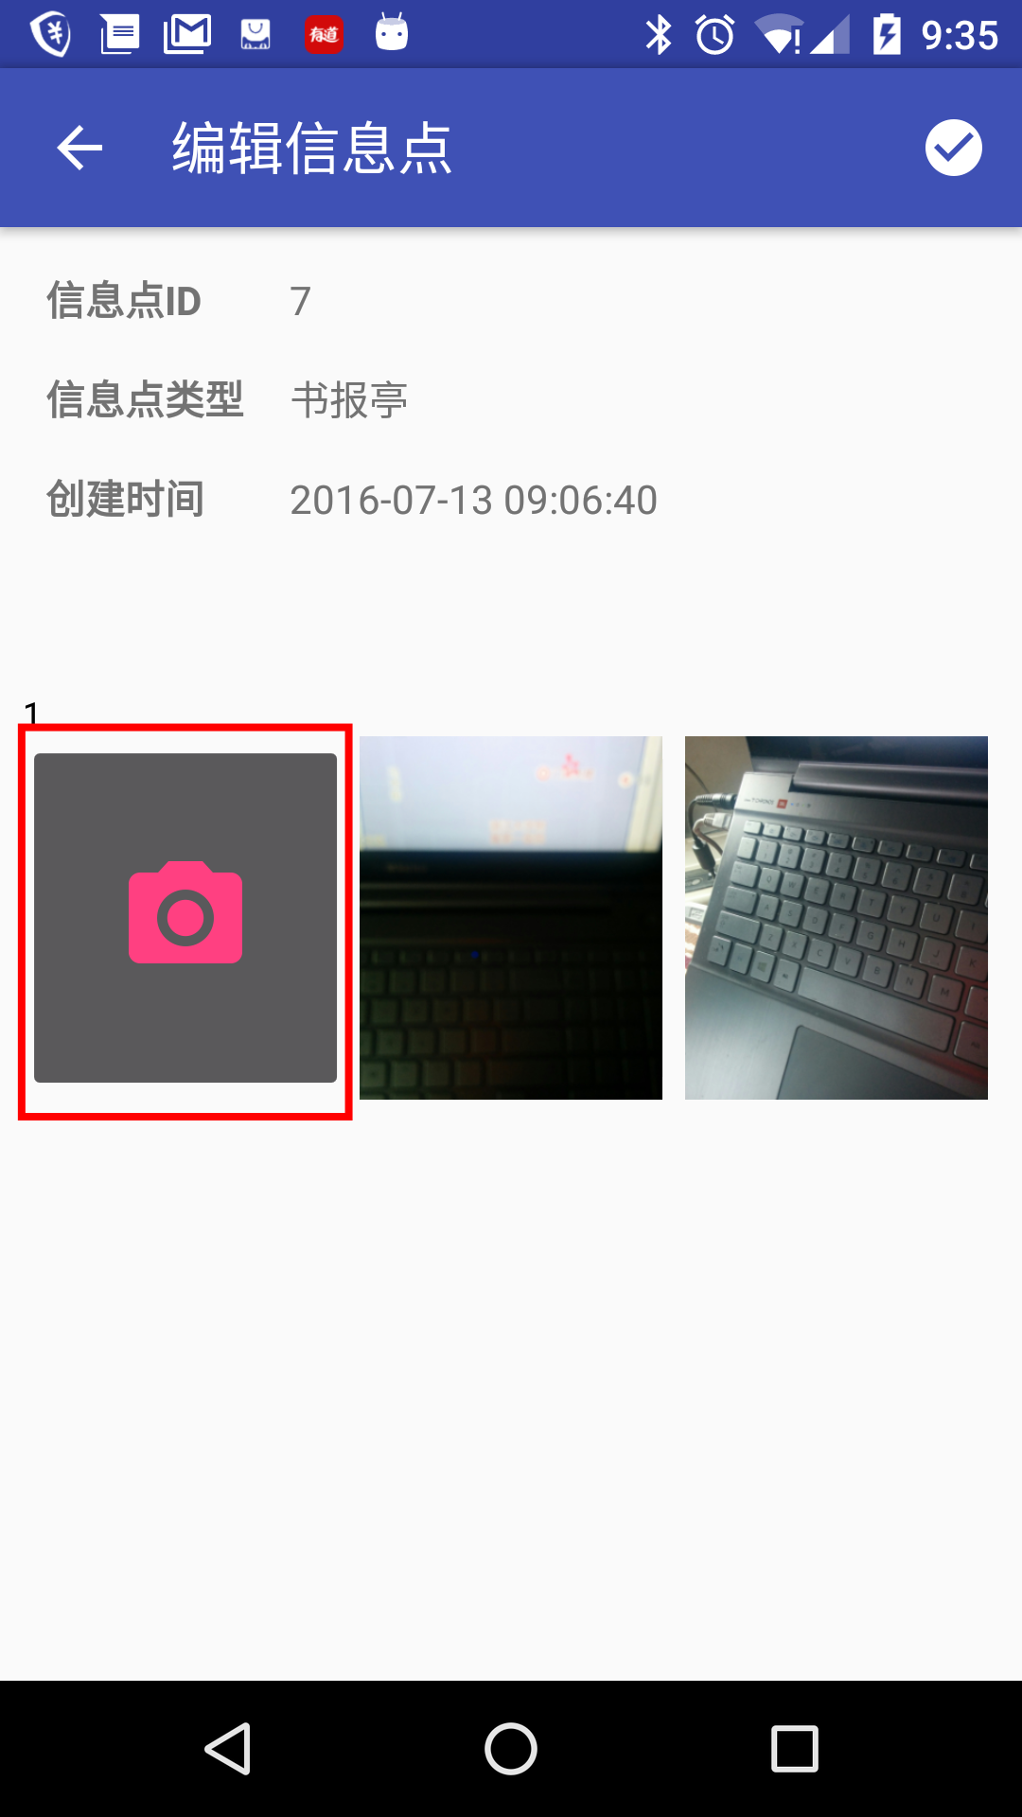

点击已经拍摄的照片，可以查看大图，左右滑动，可以查看上一张/下一张。

* 视频类型

操作完全类似图片类型，不过只能拍摄一段视频。

## 删除信息点

选中信息点， 点击删除按钮进行删除。如下图所示：

